**Éléments de solution**

**Thème : Nombres**

**Exercice 1 Sommes de carrés**

1. En effet

2. On vérifie en effet que pour tous nombres *a*, *b*, *c* et *d*, (*a*² + *b*²)(*c*² + *d*²) = (*ac* + *bd*)² + (*ad* – *bc*)²

3. Si *a*, *b*, *c* et *d* sont des nombres entiers, l’égalité ci-dessus porte sur des nombres entiers et donne le résultat.

|  |  |  |  |
| --- | --- | --- | --- |
| Reste de *x*  Reste de *y* | 0 | 1 | 2 |
| 0 | 0 | 1 | 1 |
| 1 | 1 | 2 | 2 |
| 2 | 1 | 2 | 2 |

4. . Supposons que $3a²+3b²=x²+y²$. Le nombre premier 3 divise la somme des deux carrés. Comment est-ce possible ?

Le tableau ci-contre donne les restes possibles de la division euclidienne de $x²+y²$ par 3 en fonction des restes des divisions euclidiennes de $x$ ou $y$ par 3. Il en ressort que $x²+y²$ n’est divisible par 3 que lorsque $x$ et $y$ le sont. On peut donc écrire $a²+b²=3x^{'2}+3y'²$, et recommencer avec la certitude qu’un des nombres apparaissant sera inférieur à 3. $3n$ n’est pas somme de deux carrés.

**Exercice 2 Encore du calcul littéral**

On suppose que les nombres *a*, *b* et *c* sont tels que *a*² + *b*² = 2*c*², *a* ≠ *b*, *a* ≠ − *c*, *b* ≠ − *c*. Transformons :

$A=\frac{(a+b+2c)(2a^{2}-b^{2}-c^{2})}{(a-b)(b+c)(c+a)}=\frac{(a+b+2c)\left(\left(a+b\right)\left(a-b\right)+\left(a+c\right)\left(a-c\right)\right)}{(a-b)(b+c)(c+a)}$

Étudions séparément les produits de facteurs figurant au numérateur :

$$\left(a+b+2c\right)\left(a+b\right)\left(a-b\right)=\left(a-b\right)\left(a²+b²+2ab+2 bc+2ca\right)=\left(a-b\right)\left(2c²*+2ab+2bc+2ca\right)=2\left(a-b\right)\left(b+c\right)\left(a+c\right)$$

$$\left(a+b+2c\right)\left(a+c\right)\left(a-c\right)=\left(a+b\right)\left(a²-ac+ab-bc+2ac-2c²\right)=\left(a+b\right)\left(ab+ac-bc-b^{2}*\right)=\left(a+b\right)\left(a-b\right)\left(b+c\right)$$

*On a indiqué par un* ***\**** *les deux endroits où on a utilisé l’hypothèse.*

Finalement $A=2+1=3$

**Exercice 3**

On cherche les entiers *a* et *b* positifs tels que  .Or . Comme *a* et *b* sont des entiers positifs, on a  et donc $a²+3b≥a+3b$. On peut déterminer *a* et *b* à l’aide du tableau suivant :

|  |  |  |  |
| --- | --- | --- | --- |
|  |  |  | *b* |
| 1 | 2015 | 2014 | impossible |
| 5 | 403 | 378 | 126 |
| 13 | 155 | impossible | impossible |
| 31 | 65 | impossible | impossible |

Il n’y a donc qu’un couple d’entiers qui convient : le couple (5,126).

**Exercice 4**

Soit  , c’est-à-dire  . Pour obtenir un carré parfait, on cherche donc *a* et *b* tels qu’il existe une entier *k* tel que  .

Pour  , on trouve deux couples (1,2) et (3,1).

Pour , on trouve les couples (2,9), (4,8), (6,7), (8,6), (10,5), (12,4), (14,3), (16,2), (18,1)

……. Il y a une infinité de solutions.

**Exercice 5 Produits de symétriques**

On obtient la suite de produits :  .

Supposons qu’il existe un entier *k* et un entier *p*, tous deux inférieurs à *n*, tels que , c’est-à-dire  soit 

Or, si *p* et *k* sont inférieurs à *n* alors,  donc  .

Alors  et  représentent en fait le même produit.

**Exercice 6 Somme 5**

Soit un entier formé de *n* chiffres tel que la somme de ces chiffres est égale à 5. Les choix possibles de chiffres non nuls qui ont une somme de 5 sont : 5 4;1 3;2 3; 1; 1 2; 2; 1 2; 1; 1; 1 1; 1; 1; 1; 1

Chaque choix peut correspondre à plus d'un entier de *n* chiffres, car les chiffres non nuls peuvent être placés dans plus d'une position. Pour chaque choix, on compte le nombre d'entiers possibles de *n* chiffres en déterminant le nombre *a* d'*arrangements* des chiffres non nuls (p. ex., dans le cas des chiffres 4 et 1, il y a 2 arrangements, soit 1 4 et 4 1). Le premier chiffre d'un tel arrangement sera le premier des *n* chiffres de l'entier à partir de la gauche. Pour chacun des *a* arrangements, on comptera ensuite le nombre *b* de façons de placer les autres chiffres non nuls dans les  positions qui restent (une information supplémentaire concernant les nombres peut être nécessaire). Les autres positions seront occupées par le chiffre 0. Pour chaque choix, le nombre d'entiers sera égal à *ab*. On résume les cas au moyen du tableau suivant :

|  |  |  |  |
| --- | --- | --- | --- |
| Choix des chiffres non nuls qui ont une somme égal à 5 | *a* | *b* | *ab* |
| 5 | 1 | 1 | 1 |
| 4 ; 1 | 2 |  |  |
| 3 ; 2 | 2 |  |  |
| 3 ; 1 ; 1 | 3 |  |  |
| 2 ; 2 ; 1 | 3 |  |  |
| 2 ; 1 ; 1 ; 1 | 4 |  |  |
| 1 ; 1 ; 1 ; 1 ; 1 | 1 |  |  |

Pour calculer  , on ajoute tous les nombres de la colonne de droite. On trouve :

.

On doit maintenant déterminer combien des entiers *n*, de 1 à 2014, sont tels que le chiffre des unités de est égal à 1.

Si le chiffre des unités de *n* est 0 ou 5, alors *n* est un multiple de 5.

Si le chiffre des unités de *n* est 2 ou 7, alors  est un multiple de 5.

Si le chiffre des unités de *n* est 3 ou 8, alors  est un multiple de 5.

Si le chiffre des unités de *n* est 4 ou 9, alors  est un multiple de 5.

De plus 5 ne divise pas 24.

Donc si le chiffre des unités de  est 0, 2, 3, 4, 5, 7, 8 ou 9, alors est multiple de 5 et il ne peut donc pas avoir un chiffre des unités égal à 1.

Il reste à considérer les cas où le chiffre des unités de *n* est 1 ou 6.

On remarque que 

Donc a un chiffre des unités égal à 1 si et seulement si  a un chiffre des unités égal à 3 et déterminer le nombre de valeurs de *n* pour lesquelles a un chiffre des unités égal à 1 est équivalent à déterminer le nombre de valeurs de *n* pour lesquelles  a un chiffre des unités égal à 3.

On considère les entiers n en groupes de 40. (Ce choix est intuitif, puisque le problème semble traiter des multiples de 5 et des multiples de 8 et  .)

Si *n* a un chiffre des unités égal à 1, on doit avoir  ou  ou 

ou , *k* étant un entier positif ou nul.

Si *n* a un chiffre des unités égal à 6, on doit avoir  ou ou  ou , *k* étant un entier positif ou nul.

Si , alors 

Soit 

Or 40k + 1 a un chiffre des unités égal à 1, 20*k* + 1 a un chiffre des unités égal à 1, 40*k* + 3 a un chiffre des unités égal à 3 et 10*k* + 1 a un chiffre des unités égal à 1. Donc, le produit de ces expressions a un chiffre des unités égal à 3.

On traite les sept autres cas de la même façon et on résume les résultats dans le tableau ci-dessous :

|  |  |  |  |  |  |  |  |  |
| --- | --- | --- | --- | --- | --- | --- | --- | --- |
| *n* | 40*k* + 1 | 40*k* + 11 | 40*k* + 21 | 40*k* + 31 | 40*k* + 6 | 40*k* + 16 | 40*k* + 26 | 40*k* + 36 |
| Chiffre des unités de | 3 | 3 | 8 | 8 | 8 | 8 | 3 | 3 |

Donc, a un chiffre des unités égal à 1 lorsque  ou  ou  ou , *k* étant un entier positif ou nul.

Il y a 4 telles valeurs de *n* entre chaque paire de multiples consécutifs de 40.

Puisque , alors 2000 est le 50e multiple de 40. Il y a donc 200 entiers *n*, inférieurs à 2000 pour lesquels le chiffre des unités de ) est égal à 1.

De 2000 à 2014, il y a deux autres entiers, soit *n* = 40(50) + 1 et *n* = 40(50) + 11, ou

*n* = 2001 et *n* = 2011.

En tout, 202 des entiers ont un chiffre des unités égal à 1.

**Exercice 7 Puissances multiples**

Les nombres entiers *a*, *b* et *c* sont tels que *a* + *b* + *c* = 0.

**1.** Montrer que *a*4+ *b*4 + *c*4 est un multiple de *a*²+ *b*² + *c*².

Calculons :

$$a^{4}+b^{4}+c^{4}=\left(a²+b²+c²\right)²-2\left(a²b²+b²c²+c²a²\right)$$

$a²b²+b²c²+c²a²=\left(ab+bc+ca\right)²$, car $ab²c+bc²a+ca²b=abc\left(a+b+c\right)=0$, et

$$ab+bc+ca=\frac{1}{2}\left(\left(a+b+c\right)²-\left(a²+b²+c²\right)\right)=-\frac{1}{2}\left(a²+b²+c²\right)$$

Donc : $a^{4}+b^{4}+c^{4}={\left(a^{2}+b^{2}+c^{2}\right)}^{2}-2{\left(-\frac{1}{2}\left(a^{2}+b^{2}+c^{2}\right)\right)}^{2}=\frac{1}{2}{\left(a^{2}+b^{2}+c^{2}\right)}^{2}$

Ce n’est pas fini si on ne montre pas que $\frac{1}{2}\left(a²+b²+c²\right)$ est un entier. Or, $\frac{1}{2}\left(a²+b²+c²\right)=-\left(ab+bc+ca\right)$

Finalement, $a^{4}+b^{4}+c^{4}=-\left(ab+bc+ca\right)\left(a²+b²+c²\right)$. Comme *a*, *b* et *c* sont des entiers, la preuve est faite.

**2.** Montrer que a100+ *b*100 + *c*100 est un multiple de *a*²+ *b*² + *c*².

Comme entraînement, calculons

$$a^{3}+b^{3}+c^{3}=a^{3}+{\left(b+c\right)}^{3}-3bc\left(b+c\right)=3abc$$

$$a^{6}+b^{6}+c^{6}=\left(a^{4}+b^{4}+c^{4}\right)\left(a²+b²+c²\right)-a^{4}\left(b^{2}+c^{2}\right)-b^{4}\left(a^{2}+c^{2}\right)-c^{4}\left(b²+a²\right)$$

$$a^{6}+b^{6}+c^{6}=\left(a^{4}+b^{4}+c^{4}\right)\left(a²+b²+c²\right)-a^{6}-b^{6}-c^{6}+2abc\left(a^{3}+b^{3}+c^{3}\right)$$

Donc : ${2( a}^{6}+b^{6}+c^{6})=\left(a^{4}+b^{4}+c^{4}\right)\left(a²+b²+c²\right)+6abc$, ce qui nous permet de voir que toutes les sommes de puissances (impaires comme paires) ne sont pas nécessairement multiples de $a²+b²+c²$.

Essayons d’exprimer la somme $a^{n}+b^{n}+c^{n}$ pour *n* suffisamment grand :

$$a^{n}+b^{n}+c^{n}=\left(a^{n-1}+b^{n-1}+c^{n-1}\right)\left(a+b+c\right)-\left(a^{n-2}+b^{n-2}+c^{n-2}\right)\left(ab+bc+ca\right)+abc\left(a^{n-3}+b^{n-3}+c^{n-3}\right)$$

Ou encore : $a^{n}+b^{n}+c^{n}=-\frac{1}{2}\left(a²+b²+c²\right)+abc\left(a^{n-3}+b^{n-3}+c^{n-3}\right)$, en remplaçant comme ci-dessus $\left(ab+bc+ca\right)$ par $-\frac{1}{2}\left(a²+b²+c²\right)$

Il ressort de ces calculs que $a^{n}+b^{n}+c^{n}$ est un multiple de $a²+b²+c²$ si $a^{n-3}+b^{n-3}+c^{n-3}$ en est un aussi. De trois en trois, les sommes des puissances quatrièmes, septièmes, dixièmes, etc. centièmes sont bien des multiples de $a²+b²+c²$.

**Exercice 8 Des cubes et des carrés**

On s’intéresse à un entier *m* et à la différence ${∆=\left(m+1\right)}^{3}-m^{3}=3m^{2}+3m+1$, qu’on suppose être le carré d’un entier *n* : $3m²+3m+1=n²$ s’écrit aussi $12m²+12m+4=4n²$ ou encore $3\left(2m+1\right)²=4n²-1$.

D’où l’égalité des produits : $3\left(2m+1\right)²=\left(2n-1\right)\left(2n+1\right)$.

Les entiers figurant dans le second membre sont premiers entre eux (ils n’ont aucun diviseur commun hormis 1) et ils divisent le produit de 3 par un carré. Des diviseurs d’un carré n’ayant pas de diviseurs communs sont eux-mêmes des carrés (revenir à la décomposition en produit de facteurs premiers si nécessaire).

Deux situations sont donc à envisager :

* Il existe des entiers *a* et *b* tels que $2n-1=3a²$ et $2n+1=b²$. Dans ce cas, on aurait $b²=3a²+2$, ce qui est impossible, attendu que les carrés ont un reste 0 ou 1 dans la division par 3 ;
* Il existe des entiers *a* et *b* tels que $2n-1=a²$ et $2n+1=3b²$.

Le carré de *a* étant impair, *a* est impair. Posons $a=2k+1$. Il vient $2n=4k²+4k+2$, d’où $n=k²+\left(k+1\right)²$

Ce que nous voulions démontrer.

**Remarque :** Les premiers entiers vérifiant ${\left(m+1\right)}^{3}-m^{3}=\left(\left(k^{2}\right)+{\left(k+1\right)}^{2}\right)²$ sont :

7 et 2 : $8^{3}-7^{3}= {13}^{2}=\left(2^{2}+3^{2}\right)²$

104 et 9 : ${105}^{3}-{104}^{3}=\left(9^{2}+{10}^{2}\right)²$

**Thème : Équations**

**Exercice 1 On connaît la somme et la somme des inverses**

On additionne les deux termes du membre de droite de la deuxième équation pour obtenir  . On se ramène alors au système  , et, par substitution au système .

On finit par obtenir deux couples solutions (2, 14) et (14, 2).

**Exercice 2 Une égalité à reconstituer**

Écrivons l’égalité (valable pour tout réel *x*) : $P\left(x\right).Q\left(x\right)=R\left(x\right)$

Appelons *b* le terme « constant » du polynôme *Q*, et écrivons l’égalité pour *x =* 0. On obtient *ab* = 90. Donc 90 est un multiple de *a.*

Si on écrit l’égalité pour *x* = − 1, on obtient $P\left(-1\right)Q\left(-1\right)=R(-1)$, soit $a.Q\left(-1\right)=-184$. Comme les coefficients sont entiers, il en ressort que 184 est un multiple de *a.* Le plus grand diviseur commun à 90 et 184 étant 2, *a* vaut donc – 2, − 1, 1 ou 2.

Si *a* = − 2, le membre de gauche est nul pour *x* = 1, pas celui de droite.

Si *a* = 1, le membre de gauche est multiple de 3 pour *x* = 1, pas celui de droite.

Si *a* = − 1, le membre de gauche est multiple de 5 pour *x* = 2, pas celui de droite (plus difficile à voir, évidemment, mais on peut le factoriser facilement en $\left(x^{4}+1\right)\left(x^{13}+x-90\right)$, qui donne 17 x 8 104 pour *x* = 2, nombre qui n’est pas multiple de 5.

Donc *a* = 2… ou alors toute l’histoire est fausse.

**Exercice 3 Ne nous précipitons pas**

Par soustraction,  soit  soit $\left(8+y \right)\left(1-x\right)=0$ soit $y=-8$ ou $=1$.

Si $y=-8$, chaque équation devient $x²+8x+8=0$ soit $x=-4-2\sqrt{2}$ ou $x=-4+2\sqrt{2}$

Si , chaque équation devient  .

Les solutions sont donc  , $\left(-4-2\sqrt{2},-8\right)$ et $(-4+2\sqrt{2},-8)$

**Exercice 4 Le degré monte…**

Tout $x$ solution vérifie nécessairement $x+a≥0$ et $\sqrt{x+a}≤a$, c’est-à-dire $-a≤x≤a^{2}-a$

En élevant au carré, on obtient une condition *nécessaire*:

$$a-x²=\sqrt{x+a}$$

On peut encore élever au carré : $a^{2}-2ax^{2}+x^{4}=a+x$

Cette équation est du quatrième degré…

**… puis redescend**

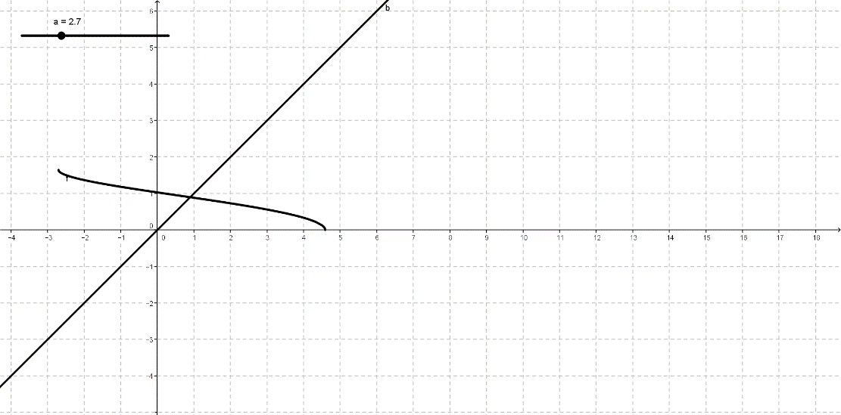Écrivons la dernière égalité obtenue sous la forme : $a²-\left(1+2x^{2}\right)a+x^{4}-x=0$

Ce qui peut encore s’écrire : $\left(a-\frac{1+2x²}{2}\right)²-x^{2}-x-\frac{1}{4}=0$

Ou encore $\left(a-\frac{1+2x²}{2}\right)²-{\left(x+\frac{1}{2}\right)}^{2}=0$, qu’on peut factoriser en $\left(a-x^{2}-x-1\right)\left(a-x^{2}+x\right)=0$

Cette fois, nous sommes en présence de deux équations du second degré en *x.*

Il reste à confronter les quatre réels résultant de l’exploitation de la condition nécessaire aux conditions posées. Un seul survit : si *a ≥* 1, $\frac{-1+\sqrt{4a-3}}{2}$ est une solution du problème, sinon il n’y en a pas.

**Exercice 5**

L’équation donnée s’écrit aussi  soit  et  . En élevant les deux membres au carré et en utilisant la relation  , on aboutit à l’équation  qui équivaut à  ou . Seule la première valeur peut être gardée car on doit avoir .

**Exercice 6 Lire les équations sans les résoudre**

Les équations  et  admettent chacune des solutions entières.

L’équation  a pour solutions  et . Puisqu’elles sont entières,  est un carré parfait. Il existe donc un entier *m* tel que .

De même, l’équation  a pour solutions  et . Puisqu’elles sont entières,  est un carré parfait. Il existe donc un entier *n*  tel que .

On a alors, par addition,  soit .

Or, puisque  et , *m* et *n* ont la même parité que *p*.

Donc  et  sont des entiers, qu’on peut noter *a* et *b* et on a alors  et  .

D’où  soit  .

**Exercice 7 Somme de sinus à la puissance 6**

Soit  .

On peut aussi écrire

soit 

Or  donc  et 

Donc 

Donc 





Or  donc 

Soit 



 .

**Thème : Suites et fonctions**

**Exercice 1 Partition de l’ensemble N par des suites**

On propose de répartir les entiers entre deux sous-ensembles A et B de **N** de la manière suivante (les nombres soulignés pour A, les nombres en italique pour B) :

1 *2 3* 4 5 6 *7 8 9 10 …*

On vérifie que cette répartition nie la définition des suites arithmétiques.

**Exercice 2 Suite géométrique finie**

Soit *a* le premier terme de la suite et *r* sa raison. L’égalité  s’écrit  d’où  .

L’égalité  s’écrit alors  soit .

On a donc  soit  d’où  .

**Exercice 3 Un peu de Fibonacci**

La suite de Fibonacci commence par les termes 1; 1; 2; 3; 5; 8; 13; 21; … Les huit premiers termes sont donc impair, impair, pair, impair, impair, pair, impair, impair.

Si *x* et *y* sont deux termes consécutifs de la suite, alors le terme suivant est *x* + *y*.

On considère deux entiers *x* et *y* quelconques.

Si *x* et *y* sont pairs, alors *x* + *y* est pair. Si *x* et *y* sont impairs, alors *x* + *y* est pair.

Si *x* est pair et *y* est impair, alors *x* + *y* est impair. Si *x* est impair et *y* est pair, alors *x* + *y* est impair.

Donc, la parité ou l' « imparité » de deux termes consécutifs *x* et *y* de la suite de Fibonacci détermine si le terme suivant *x* + *y* est pair ou impair.

De plus, si deux termes consécutifs ont la même parité ou « imparité » que deux termes consécutifs précédents, un motif répétitif est créé.

Par exemple, les 4e et 5e termes sont « impair, impair », de même que les 1er et 2e termes.

Le motif « impair, impair, pair » est donc répété. Ce motif a une longueur de 3 termes.

Puisque 99 est un multiple de 3, alors le 99e terme est le troisième terme du motif répété.

Chaque répétition du motif contient deux termes impairs.

Donc, les 99 premiers termes de la suite de Fibonacci contiennent  termes impairs, c'est-à-dire 66 termes impairs.

Puisque le 100e terme de la suite est le premier terme d'une répétition du motif, il est impair.

Dans les 100 premiers termes de la suite de Fibonacci, il y a donc 66 + 1 termes impairs,

soit 67 termes impairs.

|  |  |  |  |  |  |  |
| --- | --- | --- | --- | --- | --- | --- |
|  |  |  | 1 |  |  |  |
|  |  | 2 |  | 3 |  |  |
|  | 4 |  | 5 |  | 6 |  |
| 7 |  | 8 |  | 9 |  | 10 |

**Exercice 4 Nombres triangulaires**

Le premier nombre (à gauche, donc) de la *n*-ième est $\frac{n\left(n-1\right)}{2}+1$ (car, avant lui, on a écrit 1 + 2 + 3 + … + (*n −*1) nombres) et le dernier (à droite) $\frac{n\left(n+1\right)}{2}$.

La somme des nombres écrits sur la *n*-ième ligne est la différence entre la somme de tous les entiers jusqu’au dernier de la ligne et la somme de tous les entiers jusqu’au dernier de la ligne précédente. Elle est donc : $\frac{\left(\frac{n\left(n+1\right)}{2}+1\right)×\frac{n\left(n+1\right)}{2}}{2}-\frac{\frac{n\left(n-1\right)}{2}×\left(\frac{n\left(n-1\right)}{2}+1\right)}{2}$

Après calcul, la somme des nombres de la *n*-ième ligne est donc : $\frac{n\left(n²+1\right)}{2}$,

dans le cas qui nous occupe 4 090 677 695.

**Exercice 5 Largeur d’une parabole**

La parabole d’équation  coupe l’axe des abscisses aux points d’abscisses 3 et 5 et a donc pour axe de symétrie la droite d’équation  . Si la droite d’équation  coupe la parabole en A et B tels que AB = 6, alors A et B ont, par symétrie, pour abscisses  et  , c’est-à-dire 1 et 7. Donc A et B ont pour coordonnées (1,*k*) et (7,*k*). Puisque ces points sont sur la parabole, on a

 .

**Exercice 6**

On détermine d'abord les coordonnées de S à partir de la forme canonique de  :

 .

Le sommet S a donc pour coordonnées (2; 5).

On détermine ensuite les coordonnées de A et de B.

Puisque A et B sont les points d'intersection de la droite d'équation  et de la parabole d'équation  , leurs coordonnées vérifient ces deux équations.

*x* est donc solution de l’équation  soit *x* = 0 ou *x* = 5.

Lorsque *x* = 0, alors *y* = 1. Le point A, qui est situé sur l'axe des ordonnées, a pour coordonnées  .

Lorsque *x* = 5, alors . Le point B a pour coordonnées .

On a donc les points  ,  et 

On en déduit que  ,  et  donc 

**Exercice 7 Une équation fonctionnelle**

Déterminer les fonctions *f*, de **N** dans **N**, pour lesquelles, pour tous entiers *x*  et *y*:

*f*(*x*²) – *f*(*y*²) = *f*(*x* + *y*).*f*(*x* – *y*)

Avec *x* = *y*  = 0, on obtient *f*(0) = 0.

Avec *x* = 1 et *y* = 0, on obtient *f*(1) = 0 ou *f*(1) = 1.

Avec *y* = 0, on trouve que pour tout *x*, *f*(*x*²) = (*f*(*x*))²

Si on suppose *f*(1) = 0, l’égalité $f\left(\left(x+1\right)²\right)-f\left(x^{2}\right)=f\left(2x+1\right)f\left(1\right)=0$ montre que tous les entiers ont la même image par *f*, qui est donc l’application nulle.

Si on suppose *f*(1) = 1, on a $\left(f\left(2\right)\right)²-1=f\left(3\right)$ et $\left(f\left(3\right)\right)²-1=f\left(4\right)f\left(2\right)={\left(f\left(2\right)\right)}^{3}$

Ou encore ${\left(f\left(2\right)\right)}^{3}+1=\left(\left(f\left(2\right)\right)²-1\right)²$

Posons $f\left(2\right)=a$ et résolvons $a^{3}+1={\left(a^{2}-1\right)}^{2}$

Cette équation s’écrit aussi : $\left(a+1\right)\left(a²-a+1\right)=\left(a+1\right)²\left(a-1\right)²$

On élimine – 1, qui ne peut convenir, et il reste $a^{3}-2a^{2}=0$, finalement $f\left(2\right)=2$, et la solution du problème est l’application identité.

**Exercice 8 Moyenne des écarts**

Considérons la fonction définie sur l’intervalle [0, 1] par $f\left(x\right)=\frac{1}{n}\sum_{i=1}^{n}{\left|x-x_{i}\right|}$

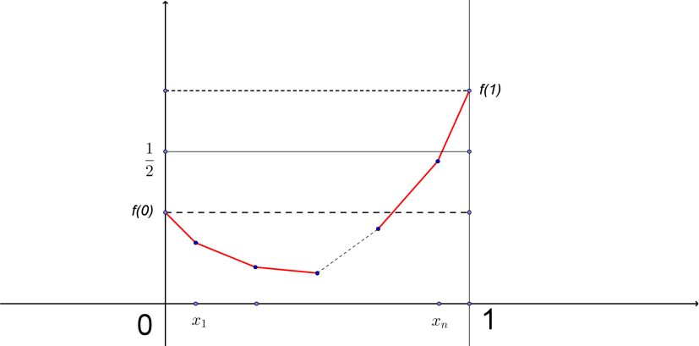Calculons : $f\left(0\right)=\frac{1}{n}\sum_{i=1}^{n}{\left|x_{i}\right|}=\frac{1}{n}\sum_{i=1}^{n}{x_{i}}$, puisque les $x_{i}$ sont positifs,

$f\left(1\right)=\frac{1}{n}\sum_{i=1}^{n}{\left|1-x_{i}\right| }=\frac{1}{n}\sum_{i=1}^{n}{\left(1-x_{i}\right) }=1-\frac{1}{n}\sum_{i=1}^{n}{x_{i} }$, et donc $f\left(0\right)+f\left(1\right)=1$

Ou bien $f\left(0\right)=f\left(1\right)=\frac{1}{2}$, et nous avons le résultat, ou bien l’un de ces deux nombres est inférieur à ½ et l’autre supérieur. Supposons $f\left(0\right)<\frac{1}{2}$.

La représentation graphique de la fonction *f* est l’union de segments de droites dont les extrémités ont pour abscisses 0, les $x_{i}$ et 1 et pour ordonnées $f\left(0\right)$ (moyenne des $x_{i}$), les moyennes des différences entre un des $x_{i}$ et les autres, et la différence entre 1 et la moyenne des $x_{i}$ respectivement. Cette fonction est décroissante (à partir d’une valeur inférieure à ½ ) puis croissante jusqu’à une valeur supérieure à ½). Sa représentation graphique rencontre la droite d’équation $y=\frac{1}{2}$.

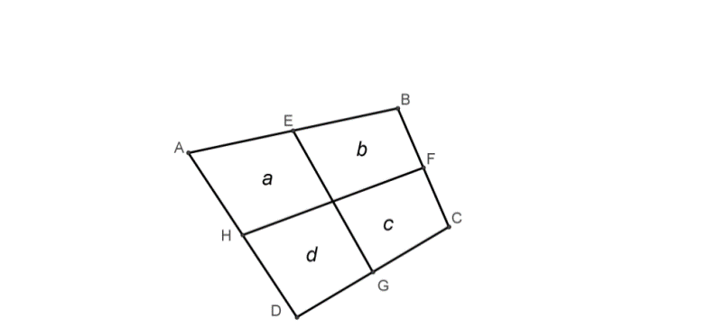**Thème : Aires et volumes**

**Exercice 1 Mise en jambes**

On considère le point O, point d’intersection de (EG) et (FH). Les segments [OE], [OF], [OG] et [OH] sont les médianes des triangles OAB, OBC, OCD et ODA, respectivement. Elles déterminent dans chacun de ces triangles deux triangles d’aires égales, qu’il suffit de rassembler pour obtenir la propriété demandée.

**Exercice 2 Avec des carrés dans des carrés, maintenant**

On suppose que les droites parallèles (EF) et (WX) sont séparées par une distance notée *x*.

Le trapèze EFXW a donc une hauteur égale à *x*.

Puisque le carré EFGH a des côtés de longueur 10 et que le carré WXY Z a des côtés de longueur 6, alors les droites parallèles (ZY) et (HG) sont séparées par une distance de  soit  .

L'aire du trapèze EFXW est donc égale à 

L'aire du trapèze GHZY est égale à 

Donc, la somme de l'aire du trapèze EFXW et de l'aire du trapèze GHZY est égale à 32.

Cette somme est constante. Elle ne dépend donc pas de la position du carré WXY Z à l'intérieur du carré EFGH.



**Exercice 2 bis**

On « emboite » le carré PQRS en traçant des segments horizontaux et verticaux à partir de ses sommets de manière à former le rectangle WXYZ, comme dans la figure ci-dessous. (Puisque les quadrilatères ABQP, BCRQ, CDSR et DAPS sont convexes, toutes les configurations possibles ressembleront à celles de la figure.)

On a noté sur la figure un certain nombre d’aires.

On nomme aussi les différentes aires.

Puisque (WX) est parallèle à (AB), le quadrilatère ABXW est un trapèze. De même les quadrilatères BCYX, CDZY et DAWZ sont des trapèzes.

On note *x* la longueur des côtés du carré ABCD, *y* la longueur des côtés du carré PQRS et  une mesure de l’angle $\hat{\text{WPQ}}$.

Les triangles WPQ, XQR, YRS et ZSP sont rectangles et PQRS est un carré, donc : $\hat{\text{WPQ}}=\hat{\text{XQR}}=\hat{\text{YRS}}=\hat{\text{ZSP}}=\text{θ}$

En effet, par exemple

$\hat{\text{XQR}}=180°-\hat{\text{PQR}}-\hat{\text{WQP}}=90°-\left(180°-\hat{\text{WPQ}}-\hat{\text{PWQ}}\right)=\text{θ}$

Comme de plus PQ = QR = RS = SP = *y* , on en déduit que les triangles WPQ, XQR, YRS et ZSP sont identiques. On en déduit que :

* Ces triangles ont les mêmes aires : *e* = *f* = *g* = *h*;
* 
* 

On en déduit que. On montrerait de même que  .

Donc WXYZ est un carré. On note *z* la longueur de ses côtés.

On veut montrer que  . On remarque que la somme de ces deux quantités est égale à l’aire de la surface entre les deux carrés ABCD et WXYZ, soit  .

Pour démontrer que ces deux quantités sont égales, il suffit donc de démontrer que .

Soit *k* la hauteur du trapèze ABXW et *l* la hauteur du trapèze ZYCD.

L’aire du trapèze ABXW est égale à  et l’aire du trapèze ZYCD est égale à .

Comme (AB), (WX), (ZY) et (DC) sont parallèles, la somme des hauteurs du trapèze ABWW, du carré WXYZ et du trapèze ZYCD est égale à la hauteur du carré ABCD donc  soit .

On a donc .

On a donc bien . (*)

On veut démontrer que  .

Dans le triangle QXB, la hauteur associée à la base [QX] est égale à la hauteur du trapèze ABXW soit *k.* Dans le triangle SZD, la hauteur associée à la base [SZ] est égale à la hauteur du trapèze ZYCD soit *l.* Donc  et .

D’où .

On remarque que cette somme ne dépend pas de la position du carré PQRS à l’intérieur du carré ABCD. On peut reprendre la même démarche et obtenir la même expression pour *m* + *s*.

Donc  (**)

Des relations (*) et (**), on tire  .

On a donc 

Soit 

Soit 

**Exercice 3**

On pose AM = *x* et MB = *y*. D’où  .

On pose NC = *nx.* De  on tire 

|  |  |
| --- | --- |
| On joint M et N et on nomme les aires comme sur la figure ci-contre.  On utilise la propriété qui dit que si deux triangles ont la même hauteur, le rapport de leurs aires est égal à celui de leurs bases.  Ainsi, le rapport des aires des triangles MDN et MNC est égal à celui de leurs bases soit |  |

 soit  .

Le rapport des aires des triangles ANM et BNM est celui des longueurs AM et MB, ce qui donne de même  .

|  |  |
| --- | --- |
| On joint ensuite A et C et on renomme les aires des régions divisées par ce segment comme dans la figure ci-contre.  (le petit triangle entre les triangles d’aires  et *z* a pour aire et le petit triangle entre les triangles d’aires  et *t* a pour aire  )  On considère les triangles ANC et ADN.  Le rapport de leurs aires est égal au rapport de leur base. |  |

Donc  d’où 

On considère les triangles CAM et CMB.

Le rapport de leurs aires est égal au rapport de leur base donc  d’où . On en déduit que  soit 

Comme  et , 

Soit  d’où , ce qui correspond à ce qui était demandé.

**Exercice 4 Un cylindre dans une demi-boule**

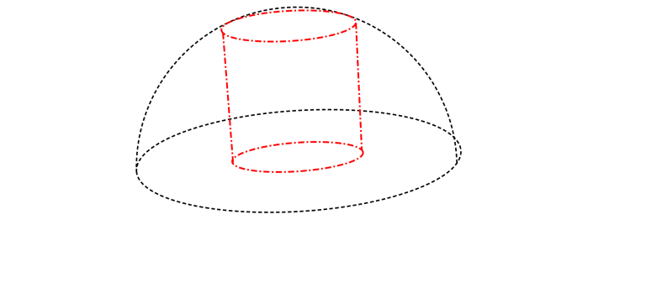Dans une demi-boule de rayon 3, on a percé un cylindre droit de rayon $\sqrt{3}$ et d’axe l’axe de la demi-boule.

Pourrait-on réaliser un percement analogue avec un cylindre droit de même axe et de même volume (de rayon différent…) ?

D’après le théorème de Pythagore, le cylindre droit a une hauteur *h* solution de l’équation $3²=\left(\sqrt{3}\right)²+h²$.

Donc $h=\sqrt{6}$. Son volume est $V=3\text{π}\sqrt{6}$

Un cylindre droit de rayon *R* inscrit dans la demi-boule a une hauteur *h’* solution de l’équation $3²=R²+h'²$. Son volume est donc $V^{'}=\text{πR²}\sqrt{9-R²}$. L’égalité des deux volumes s’écrit donc $R²\sqrt{9-R²}=3\sqrt{6}$. En élevant au carré on obtient la condition *nécessaire $R^{6}-9R^{4}+54=0$* .

On a l’idée, comme $\sqrt{3}$ est nécessairement une solution (pas celle qu’on cherche) de cette équation, de mettre $R²-3$ en facteur : $\left(R²-3\right)\left(R^{4}-6R^{2}-18\right)=0$. On résout l’équation bicarrée, dont la racine positive est $\sqrt{3}\sqrt{1+\sqrt{3}}$.

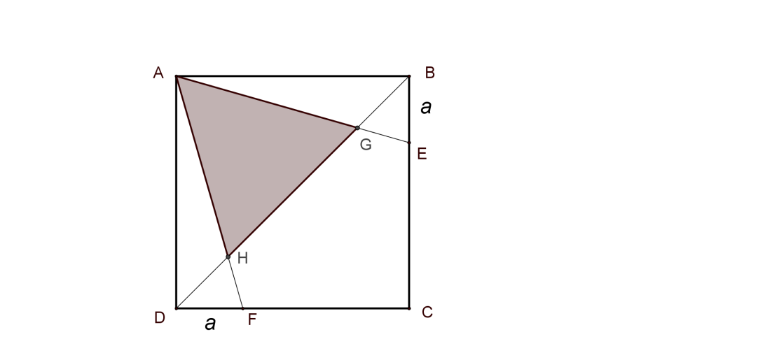

**Exercice 5 Un triangle dans un angle**

Notons *h* la distance de H à (AD), qui est aussi la distance de H à (CD) et, par symétrie, la distance de G à (BC) ou à (AB). L’aire $A$ du triangle AGH est la différence entre l’aire de AGD et celle de AHD : $A=\frac{1}{2}\left(1-h\right)-\frac{1}{2}h=\frac{1}{2}-h$

La relation entre *a* et *h* se révèle en considérant le projeté orthogonal H’ de H sur (AD) et en écrivant une égalité de Thalès dans les triangles ADF et AH’H : $\frac{h}{a}=\frac{1-h}{1}$. Il en ressort que $h=\frac{a}{1+a}$, et donc que $A=\frac{1-a}{2\left(1+a\right)}$. L’aire du triangle équilatéral est donc 1/3 lorsque $a=\frac{1}{5}$

**Exercice 6 Une inégalité**

Si on appelle classiquement α, β et γ les mesures des angles du triangle, rappelons que $S=\frac{1}{2}bc\sin{α}$. En écrivant : $a²=b²+c²-2bc\cos{α}$, on parvient à $a²+b²+c²-4\sqrt{3}S=2\left(b^{2}+c^{2}\right)-2bc\left(\cos{α}+\sqrt{3}\sin{α}\right)$

Et, comme $\cos{α}+\sqrt{3}\sin{α}=2\cos\left(α-\frac{π}{3}\right)$, on obtient : $a²+b²+c²-4\sqrt{3}S=2\left(b²+c²-2bc\cos\left(α-\frac{π}{3}\right)\right)$, et : $b²+c²-2bc\cos\left(α-\frac{π}{3}\right)={\left(b-c\right)}^{2}+2bc\left(1-\cos\left(α-\frac{π}{3}\right)\right)$

D’où provient l’inégalité demandée, attendu que $1-\cos\left(α-\frac{π}{3}\right)≥0$

Il y a égalité dans le cas où $\cos\left(α-\frac{π}{3}\right)=1$, c’est-à-dire lorsque le triangle est équilatéral.

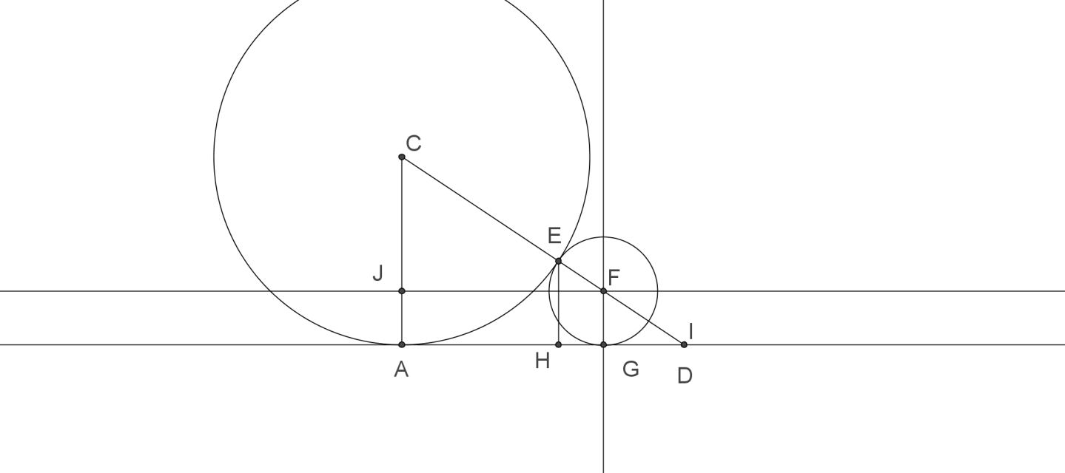**Exercice 7 Collier de sphères**

Observons la figure en coupe par un plan passant par le centre de la sphère Σ et le centre d’une des sphères à déterminer. Les deux cercles, de diamètres R et *r*, sont tangents à la droite (AD) et tangents entre eux. Dans le triangle CJF, rectangle en J, on applique le théorème de Pythagore : $\left(R+r\right)²=\left(R-r\right)²+JF²$

Il en ressort que $JF²=4Rr$.

Les centres des huit sphères tangentes appartiennent donc à un cercle situé dans le plan de cote *r*, de centre le point d’intersection de ce plan avec le diamètre de Σ orthogonal au plan de base, et de rayon $2\sqrt{Rr}$. Ils sont situés aux sommets d’un octogone régulier inscrit dans ce cercle. Les intersections de ces huit sphères avec le plan de cote *r* sont leurs équateurs, ce qui nécessite que leurs points de contact soient les milieux des côtés de cet octogone. On a donc : $r=2\sqrt{Rr}\sin{\frac{π}{8}}$ et donc $=4R\left(\sin{\frac{π}{8}}\right)²$.

Si on se souvient que $sin²{\frac{π}{8}=\frac{2-\sqrt{2}}{4}}$, on trouve $r=\left(2-\sqrt{2}\right)R$.

**Thème : Angles et distances**

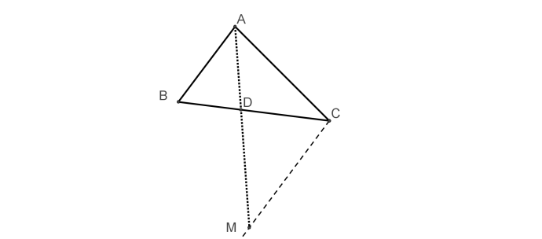**Exercice 1 Rendez-vous sur la bissectrice**

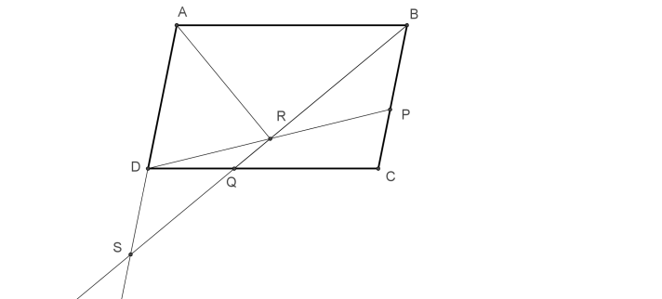Sur la première figure, le triangle ACM est isocèle de sommet principal A, donc ses angles « à la base » ont même mesure, les droites (CM) et (AB) sont parallèles, entraînant l’égalité des mesures des angles alternes-internes. Donc [AM) est la bissectrice de l’angle en A et les triangles OAB et OMC, en situation de Thalès, donnent la proportionnalité demandée.

Considérons le point S, intersection de (BQ) et (AD). Montrons que [AR) est la bissectrice de l’angle A du triangle ABS en utilisant la caractérisation précédente. Les triangles RDS et RPB sont en situation de Thalès, et donc $\frac{\text{SR}}{\text{RB}}=\frac{\text{DS}}{\text{BP}}$; $\frac{\text{DS}}{\text{BP}}=\frac{\text{DS}}{\text{DQ}}$ en utilisant l’hypothèse. Les triangles SDQ et SAB, en situation de Thalès, nous donnent $\frac{\text{DS}}{\text{DQ}}=\frac{\text{SA}}{\text{AB}}$; et c’est fini.

**Exercice 2 Deux tangentes pour faire une bissectrice**

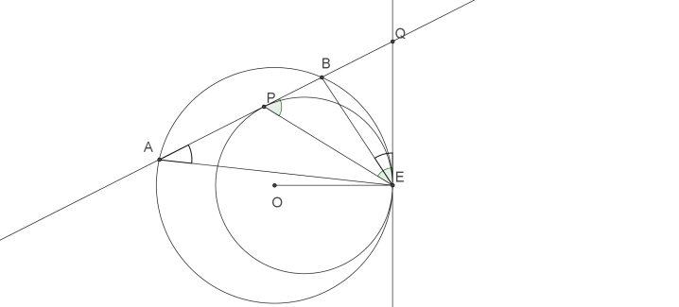**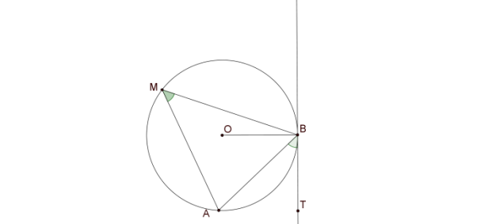1. Rappel** L’angle fait par la tangente et la corde [BA) est égal à la moitié de l’angle au centre interceptant l’arc $\hat{\text{AB}}$ car l’angle $\hat{\text{OBA}}$ est son complémentaire.

**2.** La tangente en E commune aux deux cercles coupe 5AB) en Q. Le triangle QPE est isocèle. Ses deux angles à la base sont :

$\hat{\text{QEP }}=\hat{\text{QEB}}\text{ +}\hat{\text{BEP }}$ et $\hat{\text{QPE }}=\hat{\text{PAE }}+\hat{\text{PEA }}$, et comme $\hat{\text{QEB}}=\hat{\text{PAB}}$, on peut conclure.

**Exercice 3 Longueur inconnue**

On peut calculer les distances manquantes AC = 72, puis AE = 25, puis DE = 15, en utilisant le théorème de Pythagore dans les triangles rectangles ACB et ADE (et la différence AC – CE).

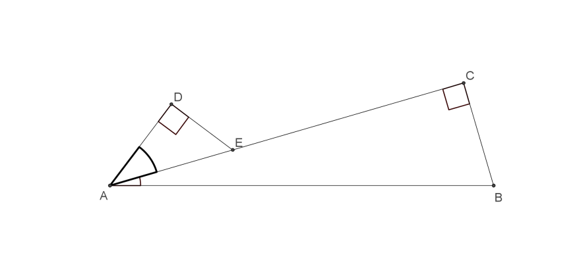On peut à ce moment calculer les lignes trigonométriques des angles $\hat{\text{BAC}}$ et $\hat{\text{EAD}}$, que nous appelons dans la suite *a* et *b*. $\cos{a}=\frac{24}{25}$ et $\cos{b}=\frac{20}{25}$ Nous sommes en présence d’angles de triangles rectangles, donc on peut déterminer les sinus de ces angles, et appliquer la formule d’addition pour trouver : $\cos{\hat{\text{BAD}}=\frac{24}{25}×\frac{20}{25}-\frac{7}{25}×\frac{15}{25}=\frac{3}{5}}$

Le projeté orthogonal D’ de D sur (AB) est donc tel que AD’ = 12 et DD’ = 16. Reste à calculer BD comme longueur de l’hypoténuse du triangle rectangle BD’D. On trouve BD = 65.

**Exercice 4 Des triangles équilatéraux partout**

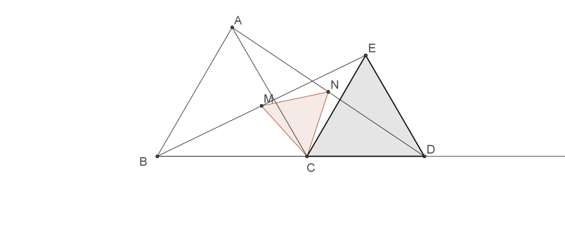On rétablit l’énoncé : les triangles ABC et CDE sont donnés équilatéraux et ayant leurs côtés [BC] et [CD] de même support, et on appelle N et M les milieux respectifs de [AD] et [BE].

Vu comme cela, les triangles ACD et BCE sont image l’un de l’autre par une rotation de centre C (si on ne veut pas utiliser le terme rotation, on peut écrire des égalités d’angles et de distances) qui transforme N en M.

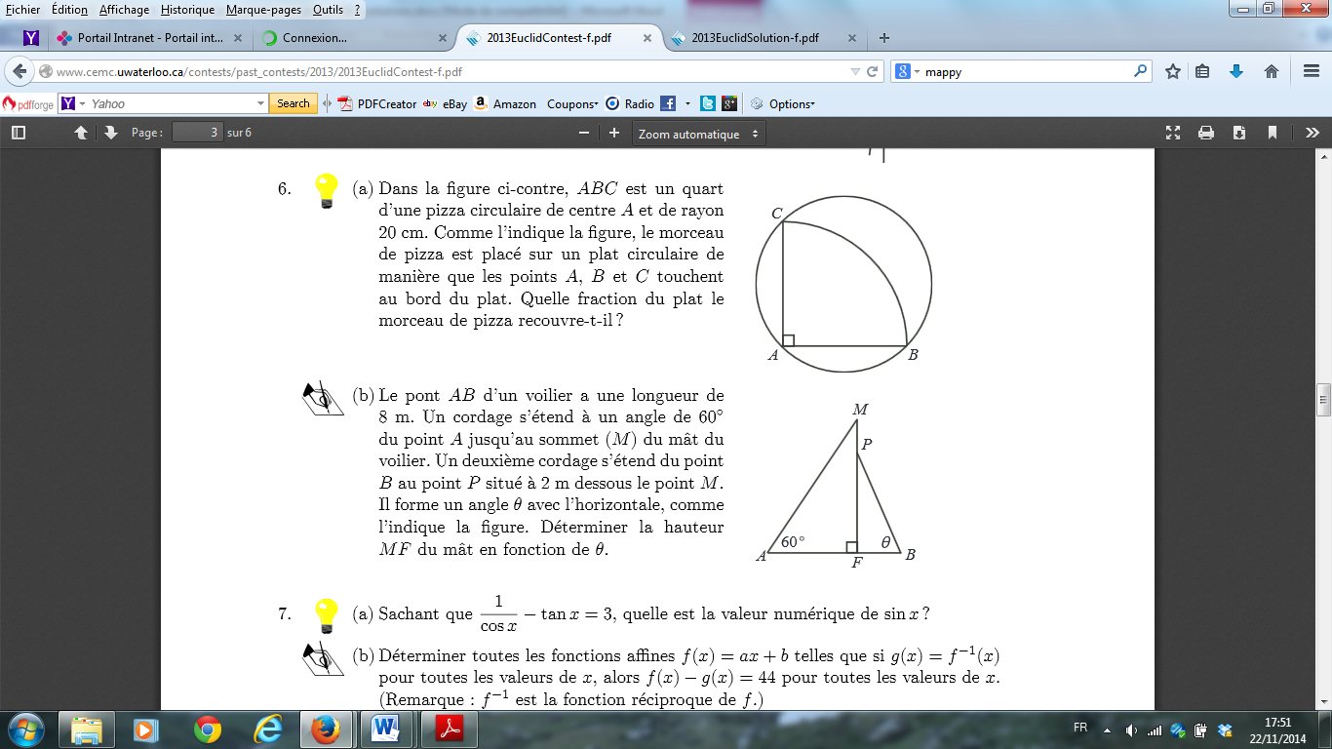Le triangle CNM est donc équilatéral.

**Exercice 5 Un marin ne dit pas cordage mais bout**

Si on appelle *L* la hauteur du mât, on obtient d’une part $=\frac{L}{\sqrt{3}}$, d’autre part $FB=\left(L-2\right)\tan{\text{θ}}$ Il vient donc $L=\frac{8\sqrt{3}+2\sqrt{3 }\tan{\text{θ}}}{1+\sqrt{3}}$

**Exercice 6 Un tilleul envahissant**

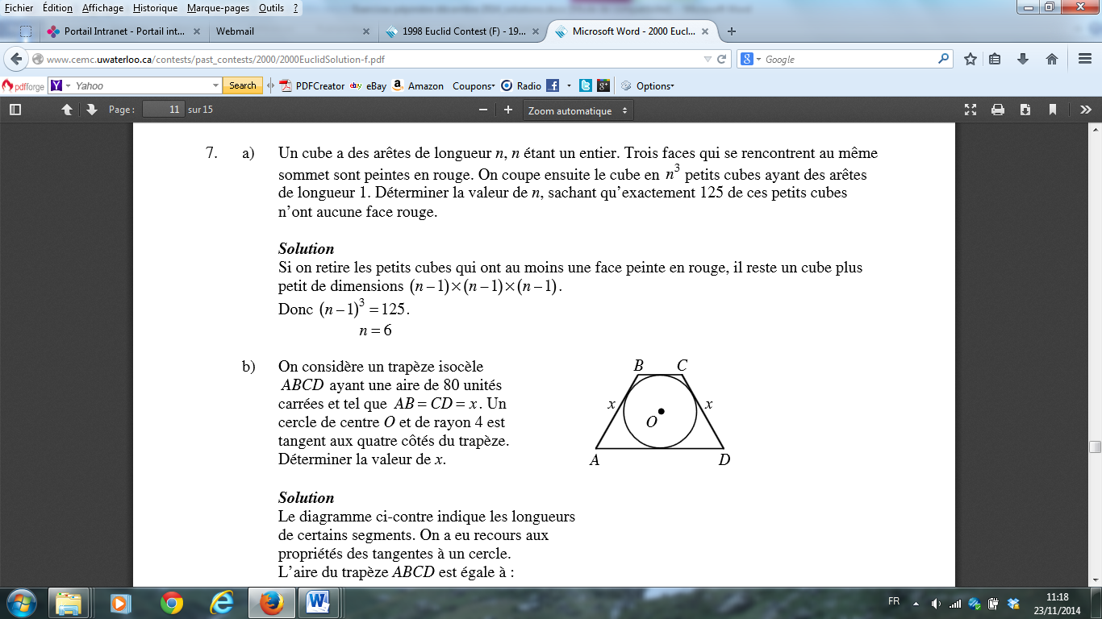 La hauteur du trapèze est 8. Son aire étant 80, la somme des longueurs des bases est donc 20. Les deux tangentes issues de B, C, D ou A respectivement au cercle de centre O déterminent des segments égaux, ce qui fait que le périmètre du trapèze est le double de la somme des bases, ou encore que la somme de ces bases est 2*x.* Donc *x* = 10.

**Exercice 7**

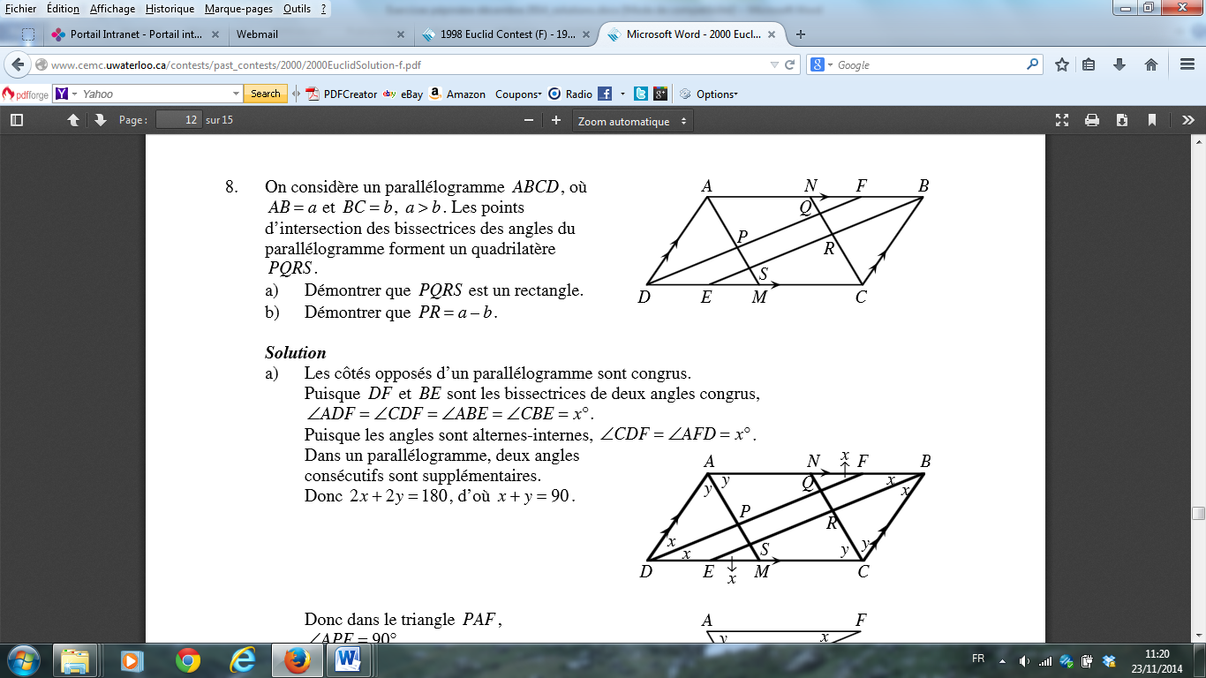La figure suggère plutôt que a > *b.*

Les bissectrices des angles supplémentaires créés par la sécante (BC) sur les parallèles (AB) et (CD) déterminent des angles complémentaires dont un côté est commun et les autres se coupent en R. Il s’ensuit que le triangle BCR est rectangle. On fait de même avec deux autres paires de parallèles : le quadrilatère PQRS est un rectangle.

Les triangles BNC, DAM, CBE et ADF sont rectangles (une bissectrice est aussi hauteur).

Ce qui fait que AN = MC = *a* – *b*, par exemple, et comme P et R sont les milieux respectifs de [AM] et [CN], la longueur de [PR] est encore la même, *a* – *b*.

**Exercice 7 Hexagones élastiques (Olympiades 2014, sujet de Nouvelle Calédonie)**

*Des éléments de correction sont disponibles sur le site de mathématiques du vice-rectorat de Nouvelle Calédonie :* [*http://maths.ac-noumea.nc/spip.php?article444*](http://maths.ac-noumea.nc/spip.php?article444)

**Thème : Logique, dénombrement, probabilités**

**Exercice 1 Squash**

Deux façons de voir, reprendre l’enchaînement des parties avec un arbre, ou raisonner par symétrie : une fois connue la probabilité d’une égalité, la victoire de l’un et la victoire de l’autre sont équiprobables (et de probabilité $\frac{11}{32}$). On peut faire observer qu’avec deux joueurs « d’égale force », l’égalité finale n’est pas l’issue la plus probable, la victoire de l’un ou l’autre par 4 à 2 a une probabilité de $\frac{15}{32}$.

**Exercice 2 Sortie au théâtre**

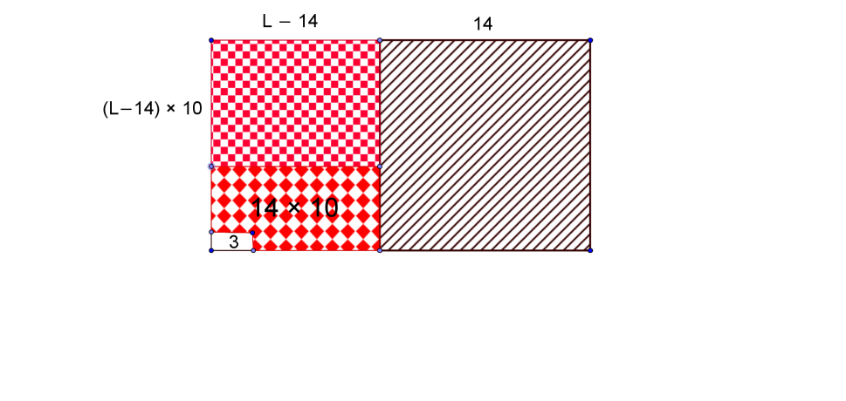On met un peu d’ordre : poussons tous les garçons vers la droite. Ils sont 14 × R, si R désigne le nombre de rangs. Les filles des L – 14 première colonnes (il y a L colonnes, et nécessairement L est supérieur à 14) sont regroupées vers l’avant. Il reste à placer derrière elles les filles des 14 colonnes, dont les places ont été prises par les garçons. Il reste 3 places. Les 143 places « au fond à gauche » font un rectangle de 11 rangs pour 13 colonnes ou de 13 rangs sur 11 colonnes (ou de 1 rang de 143 ou 1 colonne de 143 places, moins réalistes). La première hypothèse conduit à L = 27 et R = 21, ce qui fait 567 places. La seconde conduit à L = 25 et R = 23, le rectangle propose 575 places.

**Exercice 3 Appareil à sous**

***a.*** Sous réserve de posséder un billet de 20 euros, on peut échanger quatre billets de 5 euros contre un billet de 20 euros (avec 20 et 2 fois 5 on fait 3 fois 10, avec 3 fois 10 et les 2 fois 5 qui restent, on fait 2 fois 20, donc on est passé de 4 fois 5 et 20 à 2 fois 20). Les 12 billets de 5 euros peuvent dont être échangés contre 3 billets de 20 euros, ce qui porte le total de cette sorte à 14, comme les billets de 10.

***b.*** Le total des avoirs de Serge est 420 euros. Pour les partager en des effectifs égaux de billets de chacune des trois sortes, il devrait avoir 12 billets de chaque valeur : (5 + 10 + 20) x 12 = 420. Mais les quatre transactions qui lui sont proposées font toutes varier de 3 (en plus ou en moins) l’effectif des billets de 10. Il ne peut donc passer de 14 à 12.

**Exercice 4 Ségrégation**

Il y a cinq chiffres impairs. On subdivise les entiers strictement positifs inférieurs à 1000 en trois catégories : ceux d’un chiffre, eux de deux chiffres et ceux de trois chiffres.

* Il y a cinq entiers impairs positifs ayant un seul chiffre : 1, 3, 5, 7 et 9 ;
* Pour les nombres de deux chiffres, celui des unités comme celui des dizaines peut prendre cinq valeurs, ce qui donne au total 25 entiers impairs positifs ayant exactement deux chiffres ;
* On a, de la même façon 125 nombres impairs positifs ayant exactement trois chiffres.

Le nombre d’entiers strictement positifs inférieurs à 1000 est donc 155.

**Exercice 5 Ne pas effacer**

*Pas une solution, mais deux, sont exposées en anglais à l’adresse* <http://www.georgmohr.dk/nmcperm/probl/2012/sol.pdf> (problem 4)

**Exercice 6 T’as pas 100 balles ?**

Albert ne peut, pour commencer, qu’effectuer une des opérations a ou b. Betty peut alors effectuer l’opération opposée, si on peut dire. Si on note B le contenu du vase bleu, sous forme de couple, après ces deux opérations, B = (2, 98) signifie que le vase bleu contient 2 balles bleues et 98 rouges, de même R = (2, 98). Tant qu’Albert effectue une opération a ou b, Betty réalise l’opération opposée, et laisse à Albert une situation où les couples B et R sont identiques, jusqu’au moment où il ne reste plus que deux balles de la bonne couleur dans un vase, là il lui faut les prendre. Si, à un certain moment, Albert effectue une opération c, Betty effectue la même opération dans l’autre vase, ce qui fait que l’égalité des deux couples est toujours réalisée lorsque le tour d’Albert vient. Si elle ne peut réaliser cette opération, c’est que l’un des vases ne contient plus de balles de la couleur opposée, ce qui signifierait que la partie est terminée… Si Albert avait pu prendre la dernière balle bleue, par exemple, dans le vase rouge, Betty aurait pu le faire à son tour précédent (puisqu’au dernier coup elle rompt avec son habitude). Si, en jouant un coup c, Albert laisse une seule balle mettons rouge dans le vase bleu, Betty rompt également avec son habitude, prend cette balle et gagne.